REPORT
웹프로그래밍 01반
|TERM2
|구현 계획서

  이름 | 정진욱
학과 | 컴퓨터공학과
학번 | 201602071
과목 | 웹프로그래밍
교수님 | 유정연 교수님

1. 프로그램 목표
충남대학교 컴퓨터공학과 홈페이지(computer.cnu.ac.kr)에 올라오는 공지사항은 푸시 알림 기능을 포함하지 않아 매일 들어가서 확인해야 하는 불편함이 있음.
마찬가지로 새 글 알림이 필요하지만 알림 기능이 없는 게시판들이 웹 상에 매우 많음.
따라서 이번 프로젝트에서 계획하고 있는 웹앱은 충남대학교 컴퓨터공학과 홈페이지에 새 글이 올라오는지 알려주는 프로그램이며, 추가적인 목표로 더 많은 웹 페이지에 대해 적용될 수 있는 게시판 알림 등록 방식을 구현하고자 함.

2. 프로그램 구상
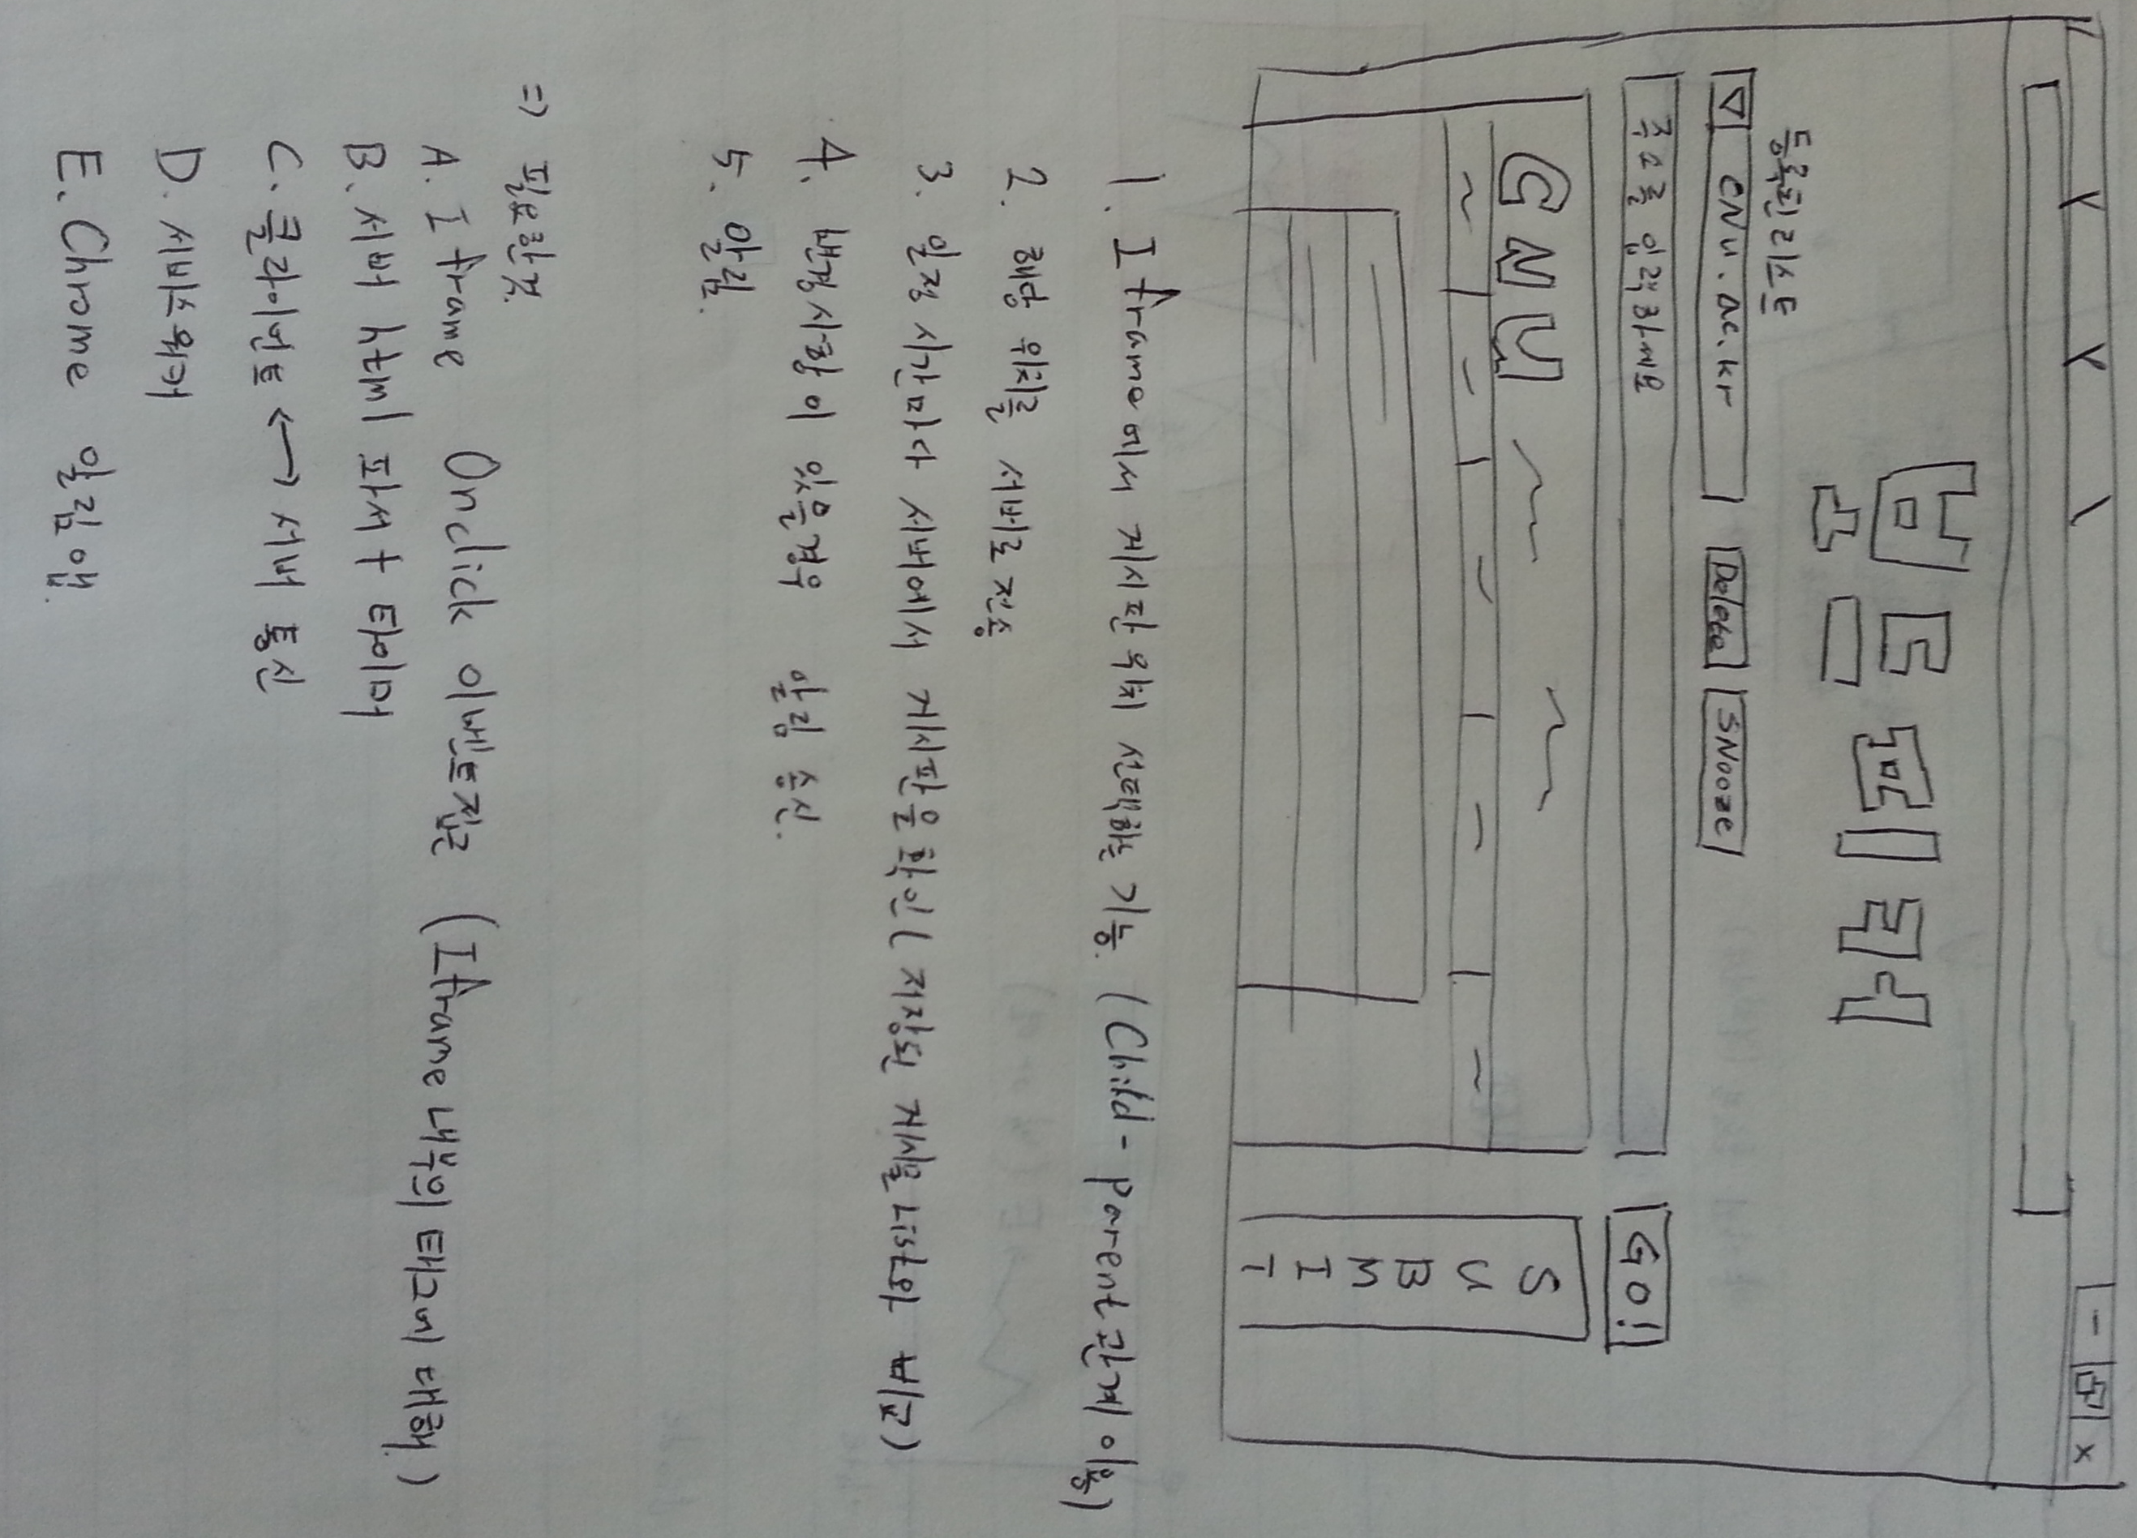
계획 중인 프로그램은 원 페이지 웹앱으로, 주로 서비스 워커와 서버에서 대부분의 동작을 수행한다.

3. 프로그램 구현 계획

A. 프로그램 흐름
1) 웹 페이지(클라이언트)에서 서비스 워커 방식으로 알림 스크립트를 등록한다.
2) 서버는 일정 시간마다 게시판을 파싱한다.
3) 게시판에 새 글이 등록되었다면 알림을 보낸다.

B. 프로그램 흐름(추가 구현)
1) iframe 방식으로 게시판을 선택한다. (주소를 입력한 페이지에 대해서 게시판을 클릭하여 지정)
2) 서버로 html 파싱 정보를 전달한다. (<html>태그부터 시작하여 게시판 구성 태그까지의 파싱 경로)

C. 사용 예정인 기술 및 라이브러리

1) 웹 알림
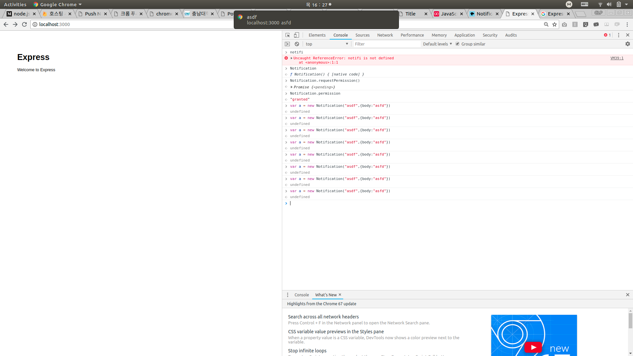
웹 알림은 Notification을 이용하여 표시할 수 있다. 표시 방법은 다음과 같다.
권한 확인→ 권한 요청→ 알림 표시
자세한 정보는 다음 API에서 확인할 수 있다.
https://developer.mozilla.org/ko/docs/Web/API/notification

2) Nodejs
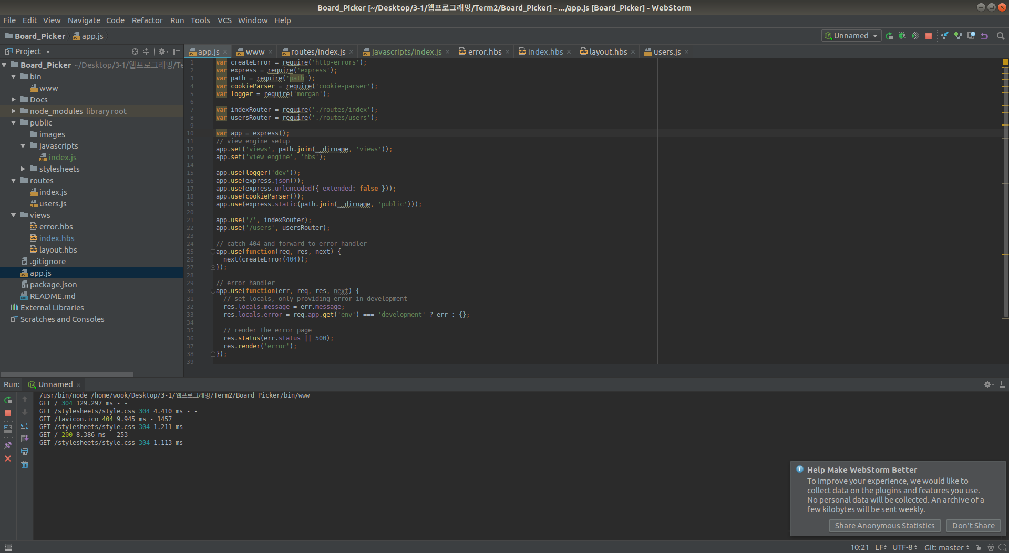
Nodejs는 자바스크립트로 로컬 프로그램을 만들기 위한 환경이다.
이번 프로젝트에서는 Nodejs를 사용하며, 라우팅에는 Express를, 소켓 통신을 위해 socketio를, html 파싱을 위해 body-parser를 사용할 예정이다.

3) iframe(추가 구현)
목적 페이지에서 게시판을 유저가 직접 선택하여 알림을 등록하는 기능을 구현하기 위해 iframe 내부의 모든 엘리먼트에 대해 onclick 이벤트를 등록하는 방법을 사용할 예정이다.
Iframe 사용 방식은 다음과 같다.
a) Onclick 이벤트는 클릭된 엘리먼트 상위에 table 또는 list 태그가 존재하는지 확인한다.
b) 해당 table이 게시판이 맞는지 유저에게 확인하기 위해 팝업 형태로 확인하게 한다.
c) 올바른 게시판이라면 <확인>버튼을 통해 서버로 게시판 태그의 <html>태그로부터의 위치를 전송한다.

